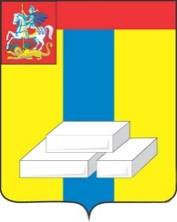
ОБЩЕСТВЕННАЯ ПАЛАТА
ГОРОДСКОГО ОКРУГА ДОМОДЕДОВО МОСКОВСКОЙ ОБЛАСТИ

142000, Московская область, г. Домодедово, ул. Каширское шоссе, дом 70, каб. 303 т. 8-496-794-18-66.
Протокол выездного мониторинга комиссии по здравоохранению, социальной политике, трудовым отношениям и качеству жизни

место проведения: городской округ Домодедово Отделение общей врачебной практики Домодедово, ул Лунная 23

19.08.2018 года

Присутствовали: Литвиненко О. В., Губер Т. А.

РЕЗУЛЬТАТЫ: В ходе мониторинга проверили условия, очередь, оформление, мнение людей.
Отделение (кабинет врача общей практики, процедурный кабинет, регистратура) полностью оборудовано требуемым оборудованием, очередь не превышала 4-5ти человек, поговорили с пациентами – сказали, что очень отзывчивые, корректные врачи; не бывает больших очередей.

Председатель комиссии ________________ Ильина М. И.
(подпись) (расшифровка подписи)

